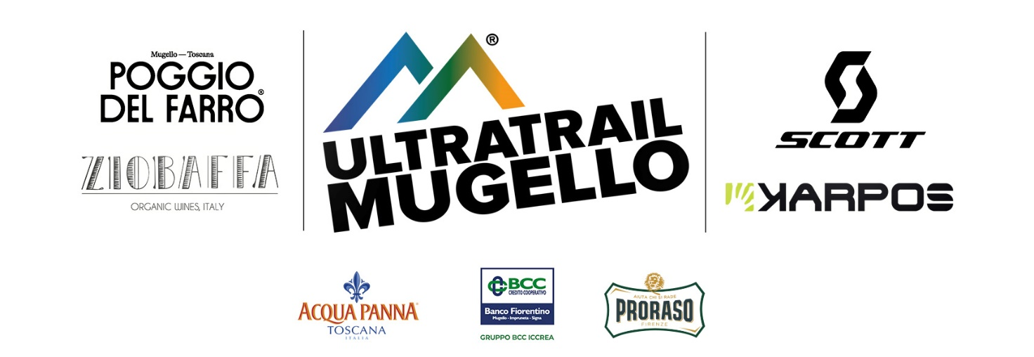
Follador, quinto successo, e Scatolin i vincitori sulla distanza più lunga. Un giovanissimo mugellano si impone nel MET
Grande successo per l’Ultratrail Mugello 2024
700 atleti, nelle varie distanze, e oltre 250 volontari impegnati nell’evento

Un successo da un punto di vista organizzativo, sportivo e di promozione del territorio. Bilancio senzaltro positivo quello dell’“UltraTrail Mugello 2024” che rende felici gli organizzatori che hanno alacremente lavorato per questo scopo. A livello sportivo i successi nella gara più lunga, ed anche più storica, l’Ultra Trail Mugello (UTM) di 60 km e 3200 mt di dislivello, è andato in campo femminile a Cristiana Follador, veneta ormai diventata un simbolo della competizione, con la quinta vittoria in sette partecipazioni ed in campo maschile, Tiziano Scatolin che vince a sorpresa con una grande prestazione, capace di avere la meglio sul favorito della vigilia Gianluca Galeati, autore comunque di una grande prova. Il meteo, che nella prima giornata aveva tolto qualcosa ai circa 150 partecipanti di trekking, passeggiata e Mugello Experience Trail, ha invece mostrato l’aspetto più bello del Mugello e dei suoi percorsi nella giornata di domenica permettendo ai 550 concorrenti di godere al meglio dei panorami, dei boschi, della natura e della grande festa che ha coinvolto partecipanti e spettatori. Tornando all’aspetto sportivo la Mugello Experience Trail (MET), l’ultima arrivata di 12 km, voluta in accordo con la FISky, Federazione Italiana Skyrunning, con numerosi giovanissimi al via, ha visto i successi di Giorgia Rella, classe 1999, e del mugellano Tommaso Romagnoli, addirittura 2006, vincitore della scorsa Coppa Italia giovani della FISky, nella quale, con questa vittoria, riparte in testa in attesa delle prossime sette prove. Nella Mugello Marathon Trail (MMT), di 43,5 km e circa 2300 di dislivello, si sono imposti nel femminile Daniela Valgimigli, elegante e sorridente, ormai esperta dei sentieri mugellani e vincitrice lo scorso anno nella 60km, mentre in campo maschile si è imposto Lorenzo Noè, autore di una sorprendente prestazione che conferma le doti di questo ragazzo emergente classe 2001. Nella Mugello Trail (MT) 23,5 km e 1280 m di dislivello positivo, infine, vittoria per Silvia Gaffi in campo femminile e Eddj Nani, in campo maschile, con quest’ultimo che ha vinto nel 2017 e 2018 ed ha sorpresa ha avuto la meglio su Matteo Anselmi che lo scarso anno sullo stesso percorso aveva segnato un crono di altissimo livello. Questi risultati, accoppiati con quelli dell’Elba Trail hanno permesso di stilare anche le classifiche del Trofeo Cosmopoli che ha visto i successi di Chiara Innocenti, (quarta ad Elba Trail ed ad Ultra Trail Mugello) in campo femminile e Matteo Anselmi, (vincitore Elba Trail e secondo MT) tra gli uomini.

Ma i grandi vincitori, oltre ad un territorio, che ha mostrato le sue bellezze e la possibilità di viverlo in mezzo alla sua natura più selvaggia, come citava lo slogan scelto per questa edizione, “Little footprints on the great outdoor” (“Piccole orme nei grandi spazi aperti”), sono stati i volontari, a cose fatte più di 260 persone tra i presidi sul percorso, la gestione dell’accoglienza e della logistica a Badia di Moscheta. Un grande coinvolgimento che rende felici e che ha visto la macchina organizzativa lavorare ad alto ritmo ma con un risultato eccellente, riuscendo a gestire anche diversi imprevisti e problematiche in modo efficace e rapido. Cuore di tutto una sala operativa mobile allestita a Badia di Moscheta con la partecipazione di Protezione Civile, Soccorso Alpino e un responsabile della Mugello Outdoor.
Successo anche per i tanti eventi collaterali di questa due giorni: emozionate l’inaugurazione della joelette fatta in occasione del Trekking della BioDiversità da Sonia Loli e che rimarrà a disposizione di chi vorrà vivere questi percorsi a dispetto di difficoltà motorie, così come per il partecipatissimo e molto interessante seminario del professor Roi. Divertente e piacevole anche il minitrail che ha visto 20 ragazzi giovanissimi darsi battagli nei boschi attorno a Badia di Moscheta.
“La cosa più bella sono i sorrisi, dice sorridendo lui stesso, il presidente della Mugello Outdoor, Giovanni Zorn: quelli stanchi ma felici e riconoscenti dei concorrenti, quelli soddisfatti e fieri dei volontari, quelli appagati e sereni del comitato organizzatore che si incrociano tradendo anche un po’ di orgoglio per essere motore di questa grande manifestazione. E da adesso, subito a lavoro per l’edizione 2025 con tanta benzina in corpo data dal successo dell’evento appena concluso”. Ultratrail Mugello è l’appuntamento principale di Mugello Outdoor, che ha creato e che organizza l’evento, in collaborazione con l’Unione montana dei Comuni del Mugello, Città Metropolitana di Firenze, Comune di Firenze, Regione Toscana con la collaborazione di numerosi partner, come i 4 main sponsor Scott, Karpos, Poggio del Farro e Ziobaffa.

Per consultare le classifiche dell’evento si può cliccare sul link https://www.wedosport.net/vedi_classifica.cfm?gara=55810 mentre ulteriori foto e notizie si possono trovare sul sito www.ultratrailmugello.it
Borgo San Lorenzo, 29/04/2024

Ufficio Stampa Ultratrail Mugello 2024
Periscopio Comunicazione snc
Alessio Barletti 333.3402808

